**Tugas Praktikum   
Pemrograman Berorientasi Objek**

“Tugas 05 Association, Aggregation, & Composition*”*

**Kelas A**



Oleh :

Muhamad Ihsan Setiawan

4523210069

Dosen :

**Adi Wahyu Pribadi**

**S1 Teknik Informatika**

**Universitas Pancasila**

**2024/2025**

**Abstract**

**Animal.java**

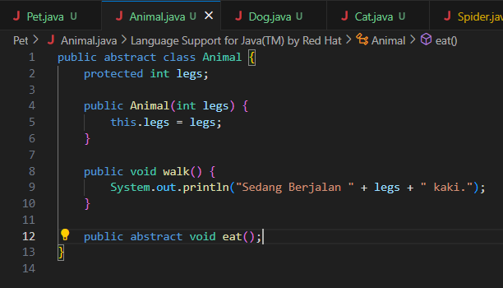

**Interface**

**Pet.java**

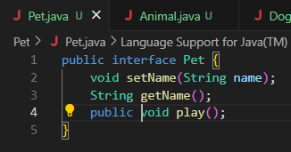

**Public Class**

**Spider.java**

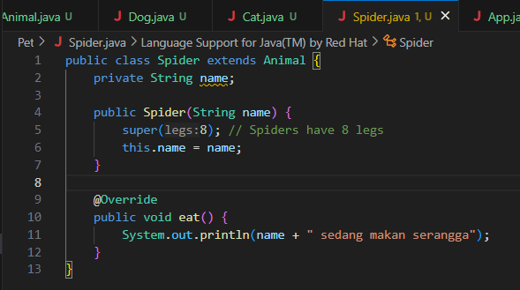

**Dog.java**

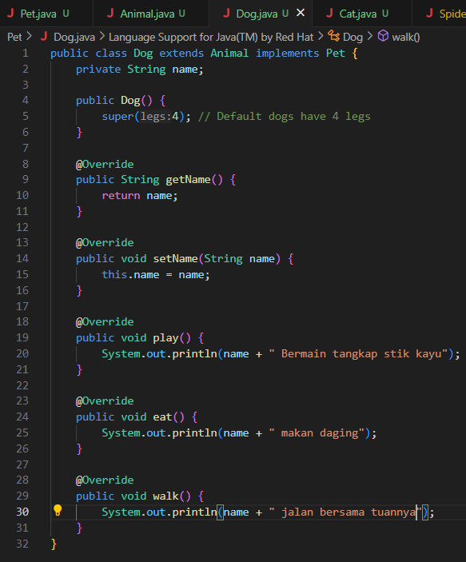

**Cat.java**

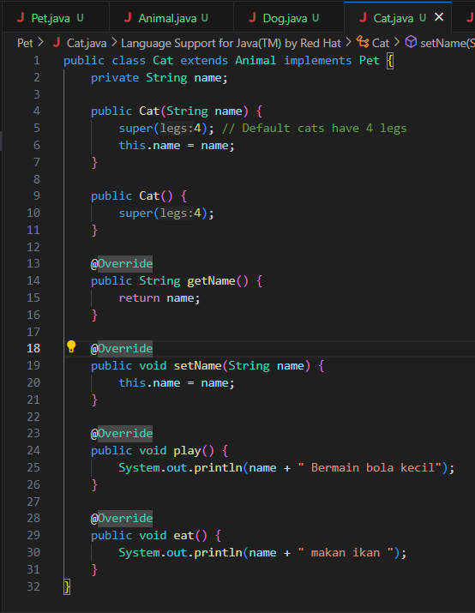

**Hasil Running**

**App.java**

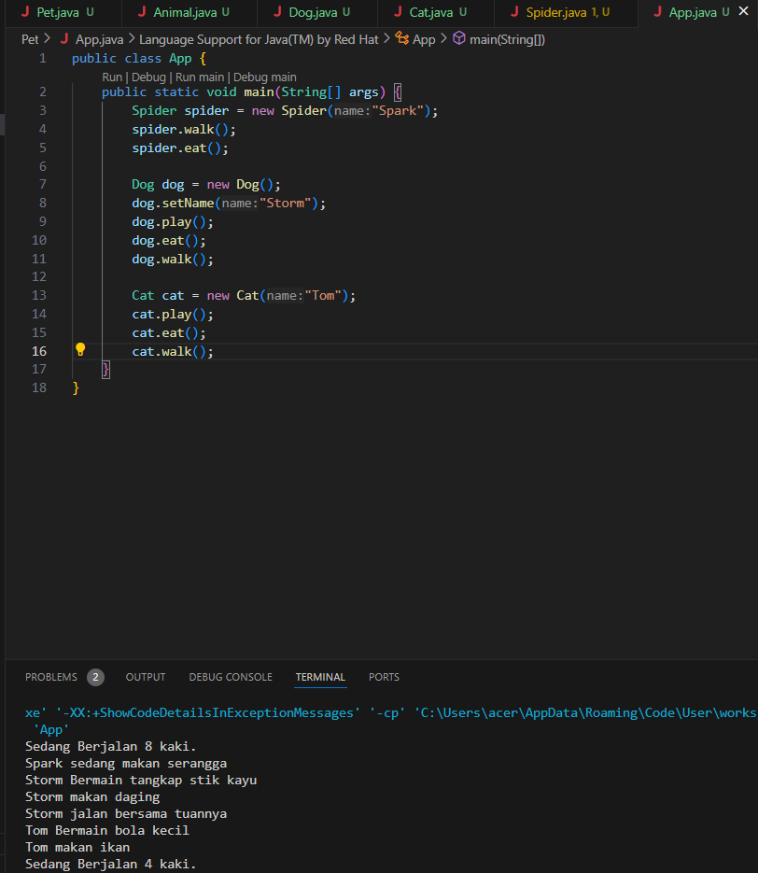

**Kesimpulan**

Buatlah Kelas Abstrak seperti Animal untuk mendefinisikan function umum tetapi beberapa metode dibiarkan abstrak agar subclass bisa mengimplementasikan perilaku spesifiknya.

Lalu buatlah interface seperti Pet untuk kontrak yang memaksa kelas yang mengimplementasikannya untuk mendefinisikan metode-metode yang ditentukan, seperti setName(), getName(), dan play(). Interface membantu mencapai abstraksi tanpa hubungan pewarisan langsung.

Setelah itu buat lah pewarisan kelas seperti Dog, Cat, Spider yang mewarisi dari Animal. Polimorfisme muncul ketika metode seperti eat() didefinisikan berbeda untuk setiap subclass, tetapi dipanggil dengan cara yang sama, sehingga tiap subclass memiliki perilaku spesifiknya sendiri.

Dan buatlah Class Main nya untuk menampilkan hasil running dari semua class yang telah dibuat.

**Link GitHub:** https://github.com/icen6/Tugas-Praktikum-PBO.git